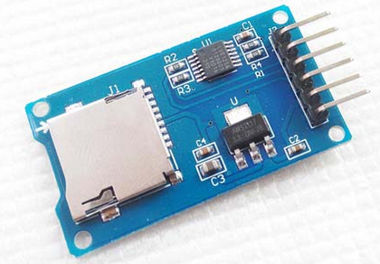

Módulo Cartão Micro SD

Módulo catalex

Virgínia Sátyro | Engenharia de Controle e Automação | 2019

# Introdução

Podemos gravar dados e ler informações usando um cartão Micro SD associado a um microcontrolador. O cartão micro SD permite o desenvolvimento de *dataloggers*. Dispositivos que armazenam dados coletados de sensores e outras informações para análise e construção de gráficos.

Cartões SD e micro SD diferem apenas em tamanho. Ambos são cartões com memórias Flash integradas. Também existem *Shields* específicos para *datalogger* integrados com RTC (*Real Time Clock*) para aplicações de telemetria e monitoramento.

Basicamente, o módulo possui uma entrada para cartões Micro SD com todos os 6 pinos de interface disponibilizados para comunicação com o microcontrolador. Por meio dos pinos SPI (protocolo de comunicação utilizado para ler e escrever dados na memória Flash do cartão), podemos utilizar um microcontrolador para comunicar com o módulo.

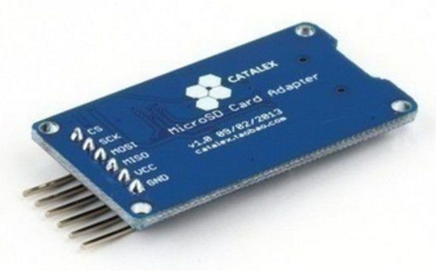

As especificações do módulo são as seguintes:

* Comunicação SPI;
* Lê e grava em FAT32;
* Tensão de alimentação: 4,5 V à 5 V;
* Dimensões: 42 x 24 x 3,5 mm;

# Arquitetura Cartão SD

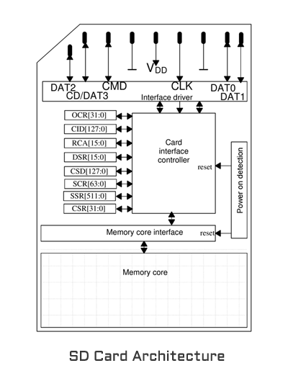

Internamente, o cartão é organizado em interface do *driver*, interface de controle e memória (*memory* *core*). O driver conecta a interface dos pinos. Isso associa os modos dos pinos corretamente e seleciona e monitora a tensão de operação e outros parâmetros necessários. A interface de controle é a secção que processa os comandos dos usuários, lê e escreve na memória. A memória é onde os dados são armazenados. Tipicamente temos uma memória *NAND* *Flash*.

## Pinagem

O cartão tem 8 pinos, deve-se evitar tocá-los de forma direta, pois pode causar danos ao cartão. Existem duas formas de acessar a interface com um microcontrolador – modo SPI e modo SD. Os pinos associados paras os dois modos são diferentes. O modo SD é mais rápido, e é geralmente utilizado em celulares e câmeras. O modo SPI é compatível com qualquer microcontrolador com interface SPI imbutida.

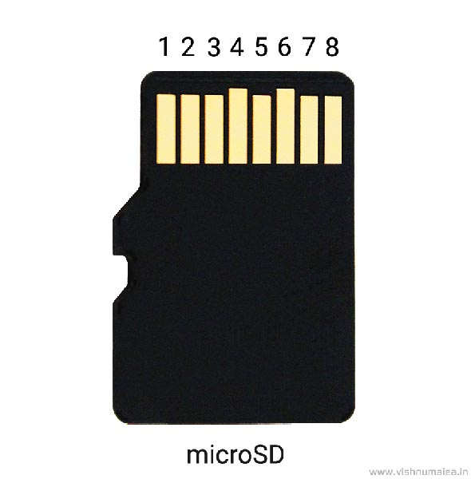

|  |  |  |
| --- | --- | --- |
| **Pino** | **Nome do Pino** | **Função** |
| 1 | NC | Não utilizado |
| 2 | CS | *Chip Select* |
| 3 | MOSI | *Master-out, slave-in* |
| 4 | VDD | Alimentação |
| 5 | CLOCK | *Clock* |
| 6 | GND | Terra |
| 7 | MISO | *Master-in, slave-out* |
| 8 | NC | Não utilizado |

## esquemático

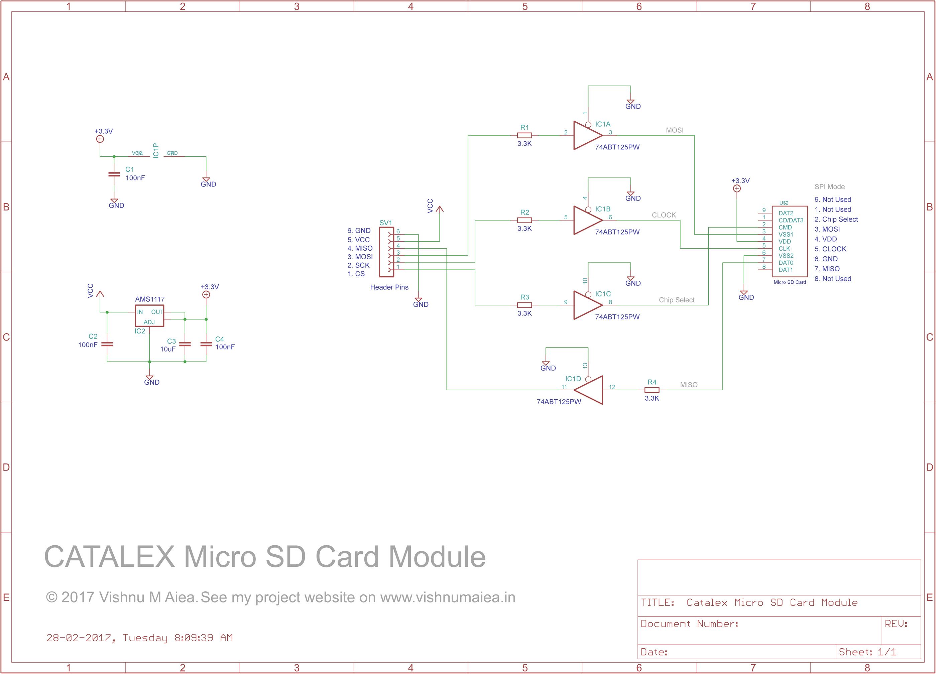

## Ligação com arduino uno

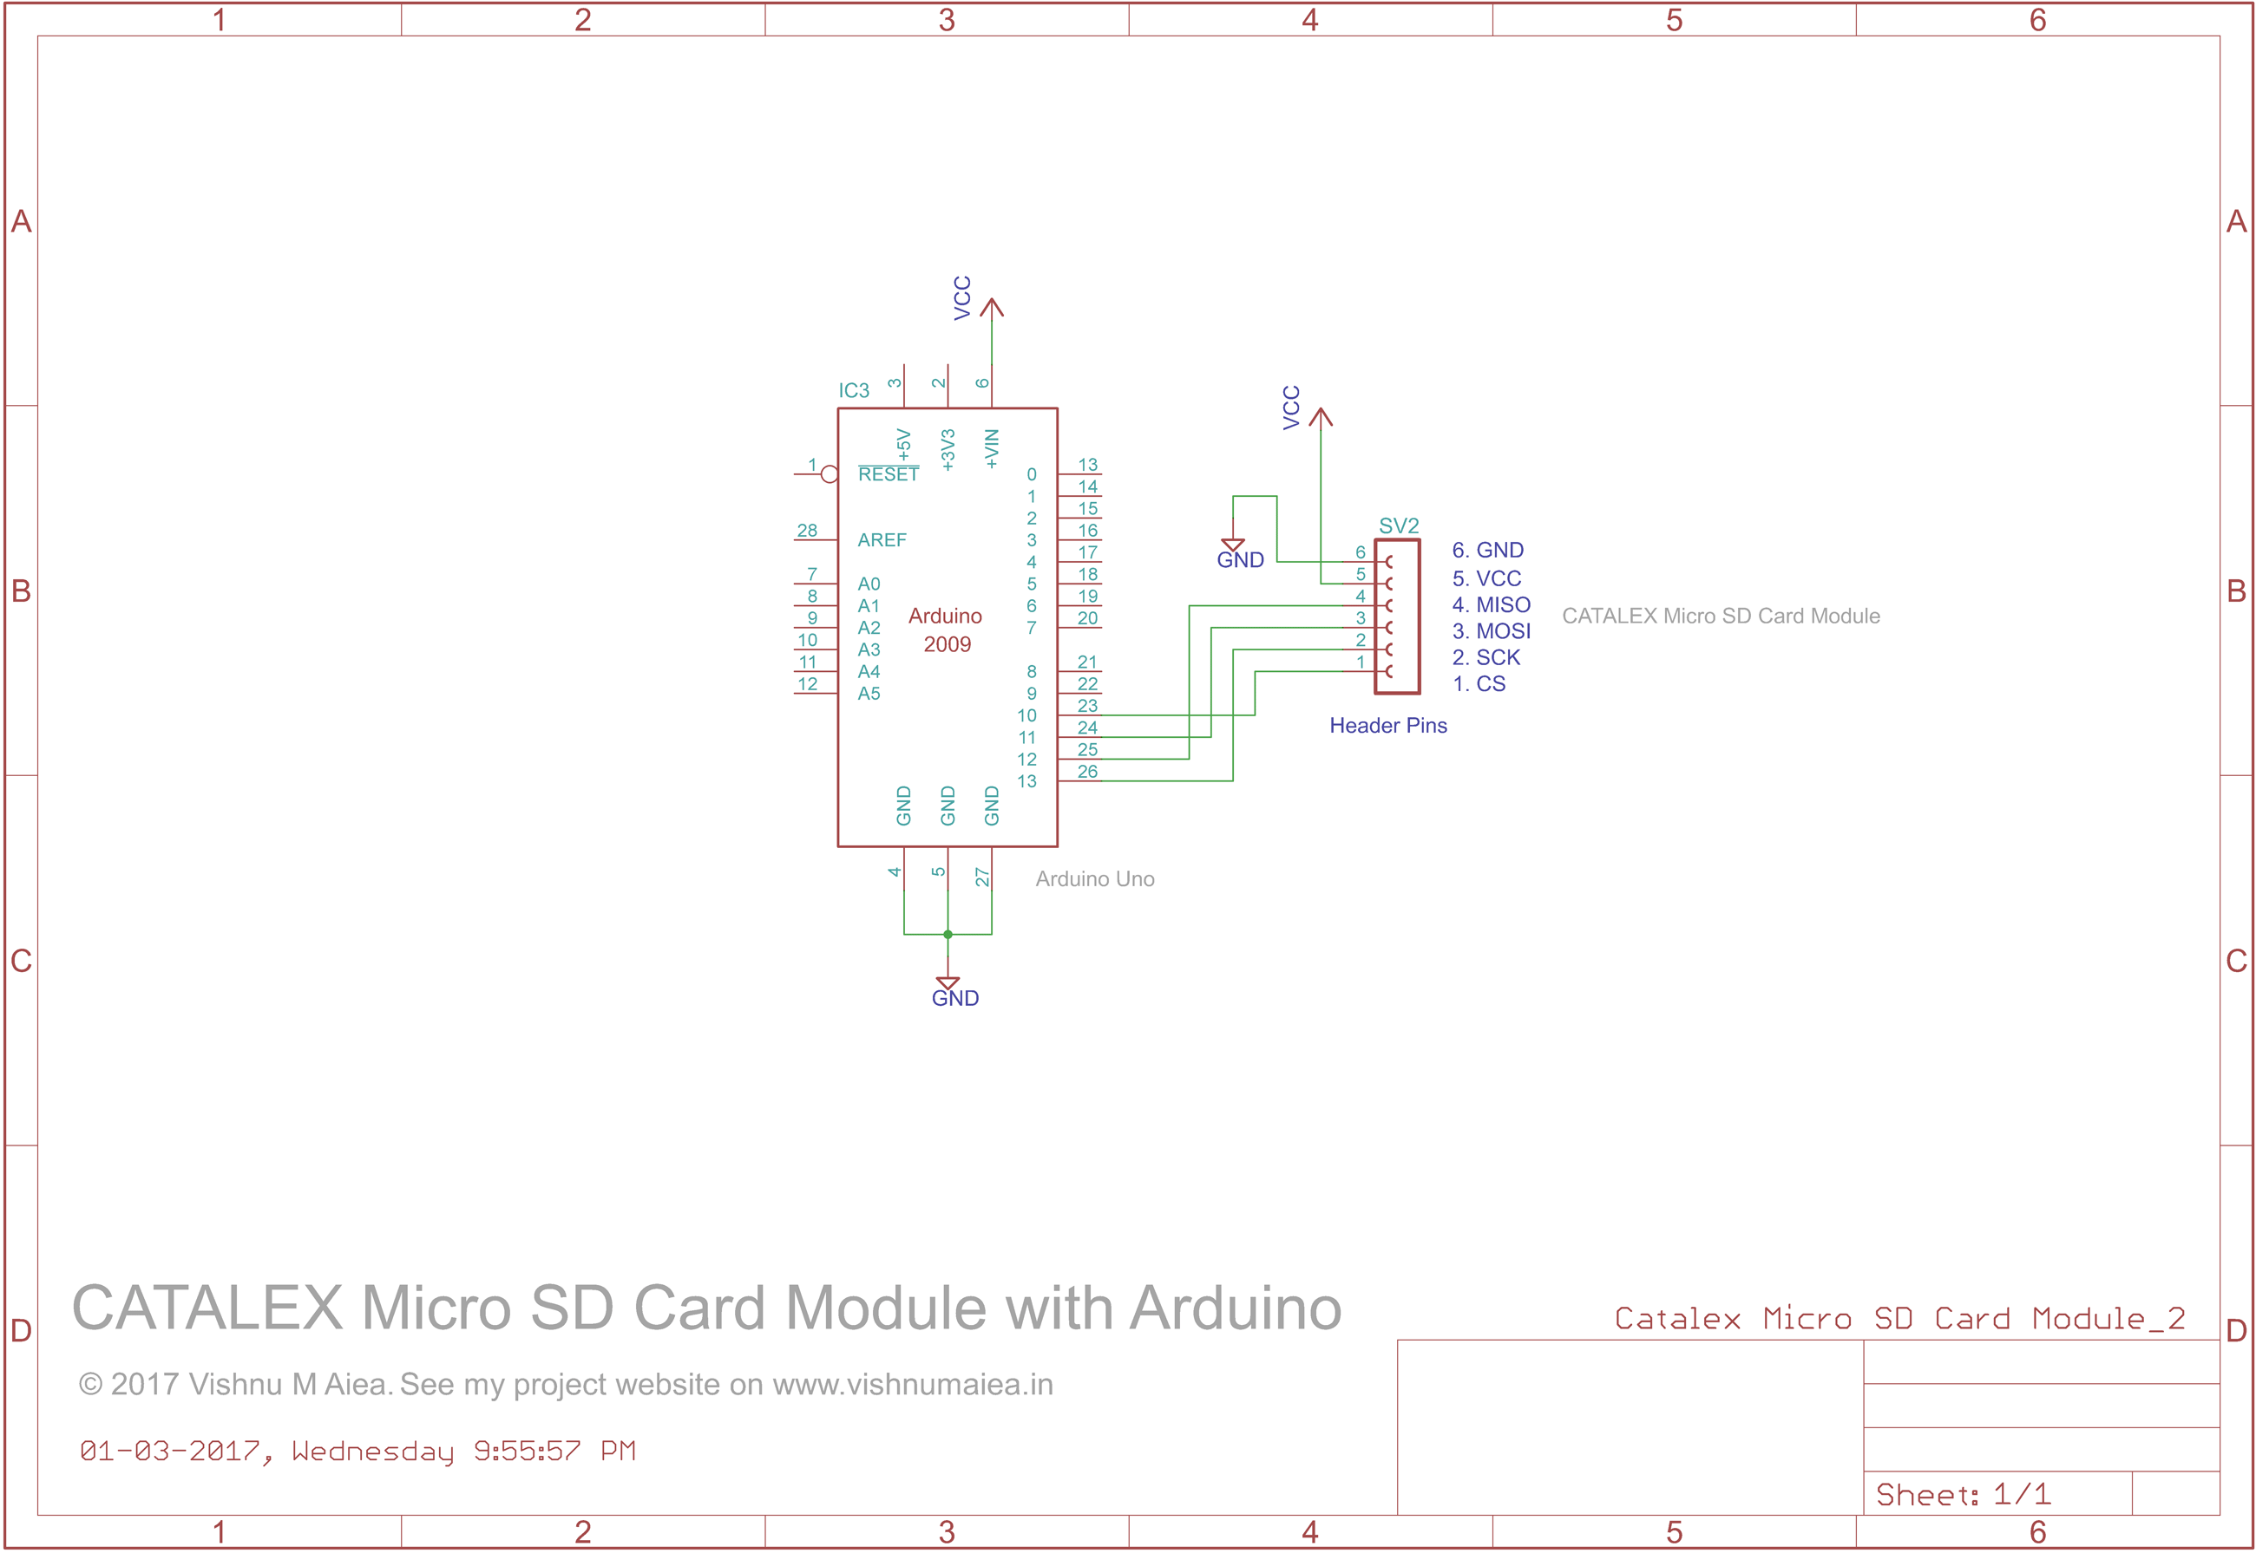

# Fontes:

* <http://blog.eletrogate.com/gravacao-de-cartao-micro-sd-com-arduino/>
* <https://www.vishnumaiea.in/projects/hardware/interfacing-catalex-micro-sd-card-module>